Om å skrive på en datamaskin

Tastaturet og dets opprinnelse
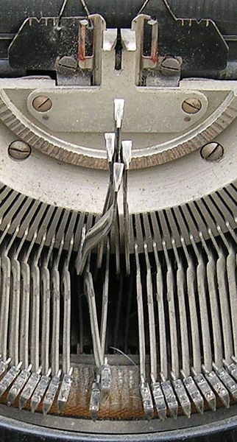
Det vanlige, masseproduserte tastaturet som bruker å følge med en datamaskin kalles et Qwerty-tastatur etter navnet på de fem første tastene på øverste bokstavrad. Norsk tastatur er en variasjon av Qwerty, der noen tegn har byttet plass, i hovedsak for å få plass til æ, ø og å. I tillegg til dette brukes også f.eks. Dvorak og colemak, mer om det senere.
Behovet for et tasteoppsett oppstod med de mekaniske skrivemaskinene, som ble oppfunnet i 1829. Qwerty-tastaturet ble oppfunnet av C. L. Shole i 1878 og har ikke endret seg siden, men ikke fordi det ikke finnes bedre alternativer, heller fordi det gjennom masseproduksjonen av tastaturer finnes overalt. Dagens oppsett ble laget ut fra to prinsipper: Armene på de mekaniske skrivemaskinene skulle ikke filtre seg sammen, og for å forhindre det måtte de vanligste bokstavene flyttes litt fra hverandre. Et annet prinsipp er at selgerne ville kunne skrive «Typewriter» ved bare å bruke øverste rad på tastaturet (radene med F-taster og Escape på dagens tastaturer er kommet til senere og fantes ikke da). Et tredje prinsipp som stammer fra de første mekaniske skrivemaskinene er at hver av de fire opprinnelige radene (se bilde) har bokstavene litt forskjøvet for hver rad. Dette var også for å forhindre at armene skal filtres sammen. Selv om dette ikke er nødvendig lenger er dette også bevart i dagens tastaturer.
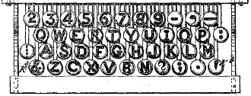Sholes tastatur fra 1878

Touch: bruk tastaturet bedre
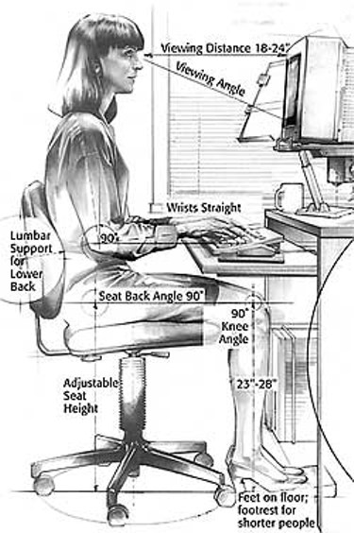
Den viktigste «konkurrenten» til touch er ørnemetoden eller tofinger-metoden: Let-finn-angrip. Dette er ikke særlig effektivt, da man stadig må skifte mellom å se på skjermen og på tastaturet, og fordi man bare bruker to fingre. Og selv om man skulle ha lært å bruke flere, så er det først med touch at man minimerer den avstanden fingrene må bevege seg for hver gang en tast skal velges. Dette kan synes å være en bagatell, siden avstanden mellom tastene ikke er så stor. Men da fingrene må bevege seg fra tast til tast veldig mange ganger, gjør dette likevel stort utslag etter en tid (se hastighetsoversikten nedenfor). En undersøkelse med 15 000 hastighetstester viser at å lære touch dobler, iblant også tre- og firedobler skrivehastigheten.
Touch-metoden ble oppfunnet av stenografen Frank Edward McGurrin 25. juli 1888. Meningen er at man ved å tilordne en bestemt finger til hver bokstav (og andre tegn) skal gjøre det mulig å skrive fortere. Dette fordi fingrene får kortere vei til hver tast og fordi man ved å lære tastaturet utenat kan se på skjermen når man skriver og ikke på tastene. Hver finger har også en ledetast, og når fingeren ikke skriver skal den hvile på den, dette er bokstavene asdf for venstre hånd og jklø for høyre. Alle disse ligger på den midterste av de tre radene med bokstaver. Denne raden kalles derfor også for hjemmeraden. Man bruker altså den taktile sansen istedenfor synet til å finne rett tast. Dermed kan man også skrive med færre feil, dels fordi skrivingen blir automatisert og dels også fordi man ser dem straks og kan rette dem. Det er også viktig å sitte riktig: Rett rygg, rett vinkel i kneet og albuene og med albuene hvilende på bordet.

Ord per minutt
På engelsk er gjennomsnittlig skrivehastighet på et vanlig tastatur ca. 40 ord per minutt (opm – et ord regnes som 5 tegn).
En gjennomsnittlig tastaturbruker skriver med mellom 50 og 70 opm. Verdensrekorden er 212 opm over kort tid og 150 opm over lengre tid – med Dvorak.
Gjennomsnittlig skrivehastighet for hånd er 31 opm for tekst du husker og 22 opm for avskrift. Med stenografi kan du komme opp i 282 opm. Til sammenligning leser en gjennomsnittlig amerikaner prosatekster med mellom 250 og 300 opm. For lydbøker er det anbefalt med mellom 150 og 160 opm, men forskning viser at man kan oppnå 300 opm. Snakkerekorden er 595 opm.

Bedre tastaturoppsett
Qwerty-tastaturet er ikke optimalt, selv om man ved å lære touch kan forbedre skrivehastigheten, så er det mulig å skrive enda fortere ved også å endre selve tastaturoppsettet. «Man kan skrive tusener av engelske ord ved bare å bruke venstre hånd, mens det bare er noen hundre man kan skrive bare med høyre». Dermed er dagens tastaturoppsett best tilpasset venstrehendte, dette er en av følgene av at vi har beholdt et tastaturoppsett tilpasset særegenhetene ved de gamle mekaniske skrivemaskinene. Dette har inspirert flere til å finne opp andre oppsett som er bedre tilpasset dagens behov. For eksempel kan man med bokstaven DHIATENSOR skrive 70% av de engelske ordene. Tastaturoppsettene Colemak og Dvorak har tatt konsekvensene av dette, men på ulike måter.
Rad | Qwerty | Dvorak
Øverst | 52 % | 22 %
Midten | 32 % | 70 %
Nederst | 16 % | 8 %
Hvor ofte brukes hvilken rad?
Dvorak ble patentert 1936 av August Dvorak og William Dealey. Dvorak så alle problemene ved Qwerty og prøvde å forbedre dem ved å gjøre det lettere for fingrene å finne rett tast raskt og effektivt. Dvorak-oppsettet har for eksempel lagt alle vokalene på venstre hånd (se bildet). Dermed bruker man sjelden samme hånd på to påfølgende tegn. Hvis konsonanter ofte følger naturlig etter hverandre, er disse forsøkt plassert rett ved siden av hverandre. En annen viktig egenskap er at de mest brukte tegnene ligger på midten av tastaturet. Dermed trenger man ikke å flytte fingrene så mye når man bruker Dvorak. Forøvrig er forskjellen mellom norsk og engelsk Dvorak-oppsett veldig liten, så selv om Dvorak er tilpasset engelsk er det også godt egnet for norske brukere.
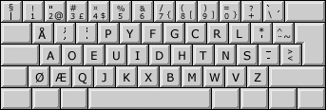Norsk Dvorak-tastatur
Men Dvorak har en ulempe: det er veldig forskjellig fra det alle er vant til, nemlig Qwerty. Kan man finne en mellomvariant, som også er like rask, eller raskere, å bruke? Colemak prøver å oppnå dette. Colemak ble oppfunnet av Shai Coleman i 2006, bygger på Qwerty, men tar også i bruk erfaringene fra bruk av Dvorak. 18 av tastene er byttet om, mens de fleste ikke-alfabetiske tastene beholder plasseringen de har i Qwerty. Dermed er det mye lettere å gå fra Qwerty til Colemak enn til Dvorak. Plasseringen av tastene er gjort slik at man (med utgangspunkt i engelsk) skal bruke midtrekka mest mulig og dermed bevege fingrene minst mulig.

Bedre tastaturer
I tillegg til å forbedre selve tastaturoppsettet har flere også prøvd å forbedre selve tastaturet. Såkalte ergonomiske tastaturer prøver å forbedre det vanlige tastaturet ved å forme det litt anderledes, «bende» litt på det: gi det en knekk på midten, bue det e.l. Noen modeller deler tastaturet i to og setter delene hver for seg – eller også loddrett på hver sin side. Dette gjør at man slipper å bøye håndleddet. Det er også godt for hendene å kunne endre posisjonen av hendene og fingrene mest mulig – gjerne underveis i skrivingen.
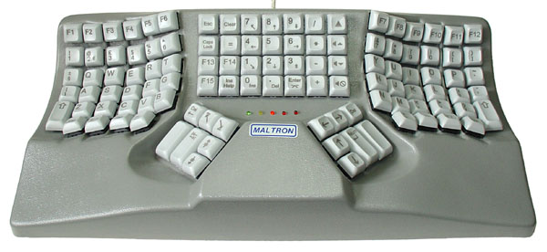Maltron er tredimensjonal
Maltron-tastaturet har dessuten et tredimensjonalt utseende der det er tatt hensyn til at fingrene ikke er like lange. Dette skal gi hendene en mer naturlig og behagelig posisjon og forhindre belastningsskader.
Men hvorfor ikke tenke helt nytt? Hvis det egentlige problemet er at hånden ikke skal bevege seg og fingrene skal bevege seg minst mulig, hvorfor da ikke bygge tastene rundt fingrene og la hånda ligge i ro? Dette er prinsippet bak Datahand, som ble oppfunnet i 1992. Datahand har egne faste fordypninger til hver finger med taster rundt. Armene og håndleddet beveger seg ikke og fingrene må bevege seg minimalt for å nå de fem tastene hver av dem er omgitt av. Tastene aktiveres med lette trykk. Plasseringen av tastene er også så lik Qwerty som mulig for å lette overgangen, så kan du touch allerede bør veien til å huske tasteplasseringene være kort. Dette kan kanskje ikke kalles et tastatur lenger, men målet om å kommunisere med datamaskinen er oppnådd – kanskje enda bedre enn med flate brett med taster på? Iallfall et skritt videre i å tilpasse maskinen til mennesket, istedenfor omvendt.
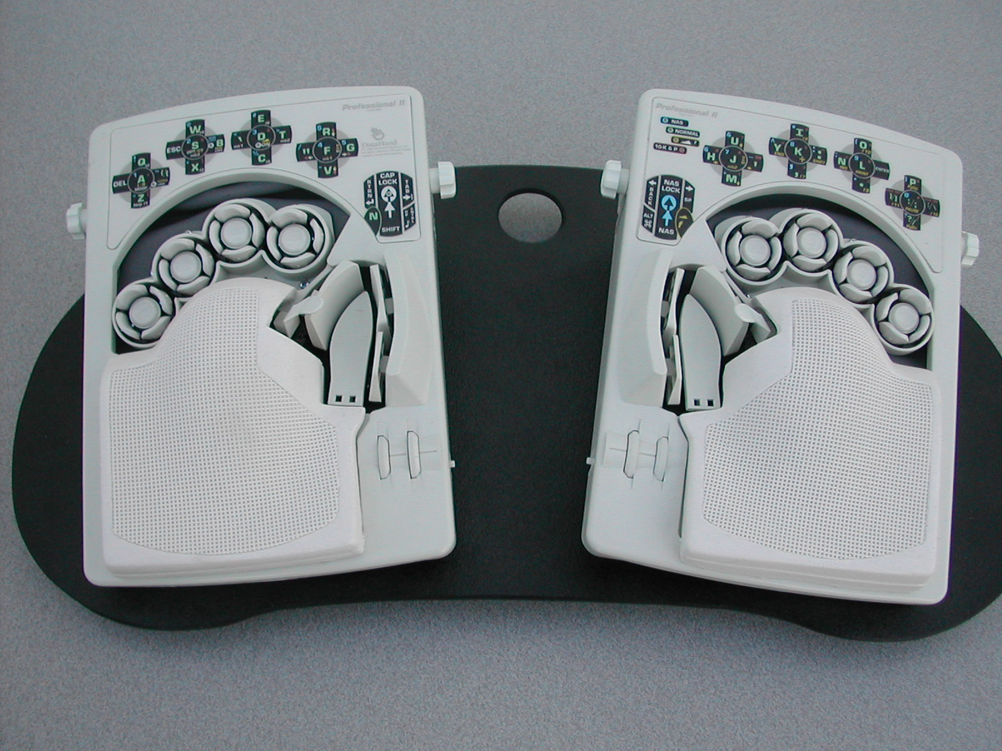Datahand har tastene rundt fingrene
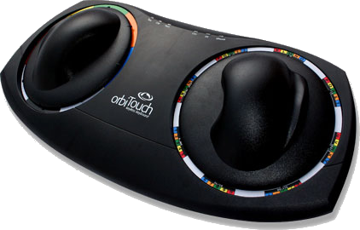OrbiTouch – et tastatur uten taster
Eller kanskje man bør unngå alle fingerbevegelsene og bare bevege selve hånda? OrbiTouch kaller seg selv for et «tasteløst tastatur». Den har et eneste rundt håndtak til hver hånd som så skyves til siden, opp eller ned i ulike kombinasjoner for å gi både musebevegelser og «tastetrykk». Dette er en god løsning om man har skadet (eller mangler) en eller flere fingre.
Mange ulike forbedringer er funnet, men de fleste velger dem ikke, og forblir ved det gamle. Enten er vanens makt for stor – eller de tenker aldri over at de har et valg. Har du lest dette, så er det siste overvunnet. Men ulempen ved mange av de mer spesielle tastaturene er likevel at de dessverre er en god del dyrere. De krever også tilvenning. Er de verdt prisen og innsatsen? Sjekk dem ut selv og finn det ut (se nedenfor).

Lenker
http://10fastfingers.com/typing-test/norwegian og http://www.diskusjon.no/index.php?showtopic=1102077
http://typingsoft.com/all_typing_tutors.htm
http://www.typingstudy.com/list_of_free_touch_typing_software_and_online_resources
http://www.sense-lang.org/typing
http://en.wikipedia.org/wiki/Typing
http://en.wikipedia.org/wiki/Qwerty
http://en.wikipedia.org/wiki/Touch_typing
http://en.wikipedia.org/wiki/Words_per_minute
http://www.youtube.com/watch?v=M9lpqG9ZvGY (se en verdensrekordholder i touch)
http://en.wikipedia.org/wiki/Keyboard_%28computing%29
http://no.wikipedia.org/wiki/Tastatur
http://computer.howstuffworks.com/keyboard.htm
http://www.straightdope.com/mailbag/mscrolllock.html
http://www.keybowl.com og http://www.handykey.com og http://www.aboutonehandtyping.com
http://www.enablemart.com/Alternative-Keyboards (butikk-side)
http://no.wikipedia.org/wiki/Dvorak
http://en.wikipedia.org/wiki/Dvorak_Simplified_Keyboard
http://colemak.com
http://mkweb.bcgsc.ca/carpalx (sammenligning av ulike tastaturoppsett – og lag ditt eget)
http://www.maltron.com (3D-tastatur tilpasset fingrenes ulike lengde)
http://datahand.com og http://en.wikipedia.org/wiki/Datahand
http://www.youtube.com/watch?v=_rzFqEqzhmA (se Datahand i bruk)
http://www.extremetech.com/article2/0,1558,1038766,00.asp (anmeldelse av Datahand)
http://www.msprojectstart.org/alternative%20kb.htm
http://www.tifaq.com/keyboards.html
http://computersight.com/hardware/accessories/10-strange-keyboards/

Bildekilder
Det norske Dvorak-tastaturet er hentet fra http://dvorak.tg90nor.net.
Bildene av OrbiTouch og Datahand er hentet fra deres hjemmesider.
Alle de andre bildene er hentet fra Wikipedia.

Skrevet av Axel Bojer, sist endret 17.11.2010

Tastaturoppsettene azerty og qwertz er små variasjoner av dette, der bare en håndfull taster, f.eks. z eller w, er byttet om.
http://en.wikipedia.org/wiki/Typewriter
http://no.wikipedia.org/wiki/Qwerty
http://www.typingtest.com/touch-typing-benefits.html Men denne tester bare på engelsk. En norsk test med rekordliste finner du her: http://10fastfingers.com/typing-test/norwegian
http://en.wikipedia.org/wiki/Typing
Kilde for tallene ovenfor, der ikke annet er angitt, er: http://en.wikipedia.org/wiki/Words_per_minute

